Nome Turma Data
3
FICHA/QUESTÃO DE AULA – LEITURA Avaliação: _______________
CRÍTICA [100 pontos]
Lê o texto. Se necessário, consulta a nota de vocabulário.
 | AVATAR 2: O CAMINHO DA ÁGUA, EM ANÁLISE
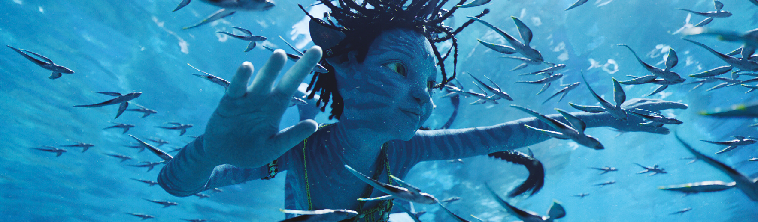
-  -  -  -  5  -  -  -  -  10  -  -  -  -  15  -  -  -  -  20  -  -  -  -  25  -  -  -  -  15 | Com uma identidade completamente di-ferente do primeiro filme, James Cameron apresentou-nos um filme arrojado, a nível técnico e visual, com recurso a efeitos visuais executados de forma exemplar. Semelhante ao que acontece no primeiro filme, os gran-des corpos dos Na’vi parecem-nos, de fac-  to, reais. Além dessa parte, a visualidade e  a narrativa da sequela seguem um caminho completamente distinto, e ainda bem.  Antes de embarcarmos na fantástica via-gem visual, comandada por James Cameron  e a sua equipa, vamos parar pela narrativa.  De forma breve, os primeiros 30 minutos não se traduzem na obra impressionante que é  o restante filme. De modo a introduzirem os acontecimentos que se seguiram ao final do primeiro filme, saltamos de cena em cena, onde, em certos casos, não existe uma cone-xão ou sentido.  Numa das saídas proibidas dos filhos de Jake Sully (Sam Worthington) e Neytiri (Zoe Saldana), James Cameron revela um spoiler¹ para os mais atentos. Nessa mesma saída, com o aparecimento do novo Coronel Qua-ritch (Stephen Lang), e à hora errada e no  sítio errado, os filhos de Jake e Neytiri dão  x | -  -  30  -  -  -  -  35  -  -  -  -  40  -  -  -  -  45  -  -  -  -  50  -  -  -  -  55  -  -  - | de caras com o vilão. Com esta nova ameaça, Jake tem de tomar uma decisão importante  e, inevitavelmente, escolhe a opção mais di-fícil: partir com a sua família, para salvar o  seu povo. É a partir daqui que começa real-mente Avatar 2: o caminho da água.  A água torna-se o elemento mais impor-tante do filme, ligada à vida, à morte e ao povo do mar.  Numa integração difícil, a família Sully começa a aprender os costumes do mar,  com alguns percalços pelo caminho, mas  que irão ser essenciais para a história. De todos os acontecimentos, o mais importan-  te será a ligação entre Lo’ak e Payakan, da espécie Tulkun, um grande ser marítimo que foi injustamente rotulado de assassino. Dis-secando esta ligação, juntando a questão da água, encontramos o significado central do filme, o respeito (ou a falta dele) que temos pela água, pela terra e pelos animais. Se no primeiro filme podemos refletir sobre a co-lonização, em Avatar 2: o caminho da água podemos analisar a nossa postura perante  o local em que vivemos (a Terra) e o trata-mento que damos aos seres vivos com quem partilhamos o planeta.

55  -  -  - | Apesar da demora, James Cameron trou-xe-nos um dos melhores filmes do ano. Avatar 2: o caminho da água era a sequela por que tanto ansiávamos e que cumpriu | -  60  -  - | e superou todas as expectativas. Existem sagas em que o melhor filme tende a ser o primeiro, mas não no universo de “Avatar”, que consegue ser melhor.
 | David Passos, https://www.magazine (texto com supressões e adaptado, consultado em janeiro de 2023).
Vocabulário:
¹ spoiler: revelação antecipada de informação sobre o que vai acontecer.

1. Para cada item, seleciona, com X, a opção que completa corretamente a frase, de acordo com o sentido do texto.
1.1 Os efeitos visuais e técnicos deste segundo filme são, de acordo com o autor,
(A) iguais aos do primeiro. (C) mal utilizados e sem impacto.

(B) diferentes dos do primeiro. (D) mal utilizados e sem impacto.

1.2 A expressão “É a partir daqui que começa realmente Avatar 2: o caminho da água” (linhas 32
e 33) significa que
(A) até este momento, o filme é igual ao do primeiro Avatar.

(B) é a partir deste momento que o filme de qualidade tem início.

(C) basta ver o filme a partir deste momento específico.

(D) o início do filme tem muita qualidade.

1.3 De acordo com o autor do texto, este segundo filme tem uma mensagem importante sobre
(A) a forma como nos relacionamos com a natureza.

(B) a violência que caracteriza o ser humano.

(C) a importância da água para o planeta.

(D) a relação do homem com os seres de outros planetas.

1.4 A saga Avatar tem uma particularidade que a distingue das outras:
(A) a qualidade superior do primeiro filme.

(B) a qualidade superior dos efeitos especiais.

(C) a qualidade superior do segundo filme.

(D) a qualidade superior dos atores.

2. Associa as expressões retiradas do texto na coluna A à respetiva intenção do autor na coluna B.
Coluna A |  |  | Coluna B
A. “apresentou-nos um filme arrojado, a nível técnico e visual” (linhas 3 e 4) |  |  | 1. Fazer uma apreciação positiva  2. Fazer uma apreciação negativa  3. Informar
B. “os grandes corpos dos Na’vi parecem-nos, de facto, reais” (linhas 6 a 8)
C. “na fantástica viagem visual” (linhas 11 e 12)
D. “onde […] não existe uma conexão ou sentido” (linhas 19 e 20)

